**Handen wassen**

**Doelen**

|  |  |
| --- | --- |
| **Persoonlijke verzorging** | **Leerjaar 1-3-5 Doelen module 1: handen wassen** |
| 1. Draait de kraan open | * 1. Pak de knop/hendel van de kraan vast. |
| 1.2 Draai aan de knop tot er water uit de kraan komt |
| 2. Maakt de handen nat | 2.1 Houd je ene hand in de waterstraal. |
| 2.2 Houd je andere hand ook in de waterstraal |
| 3. Zeept de handen in | 3.1 Houd één hand onder de zeeppomp. |
| 3.2 Druk met je andere hand op de knop van de zeeppomp |
| 3.3 Wrijf de zeep tussen je handen. |
| 4. Wast de zeep eraf | 4.1 Houd je handen in de waterstraal en was de zeep er af. |
| 5. Zet de kraan uit | 5.1 Pak de knop van de kraan vast. |
| 5.2 Zet de kraan uit (draai de knop). |
| 6. Droogt de handen af | 6.1 Pak de handdoek vast. |
| 6.2 Droog de ene kant (palm) van je hand af |
| 6.3 Droog de andere kant (rug) van je hand af |
| 6.4 Pak met je droge hand de handdoek vast. |
| 6.5 Droog de ene kant (palm) van je hand af. |
| 6.6 Droog de andere kant (rug) van je hand af. |

**Wat heb je nodig?**

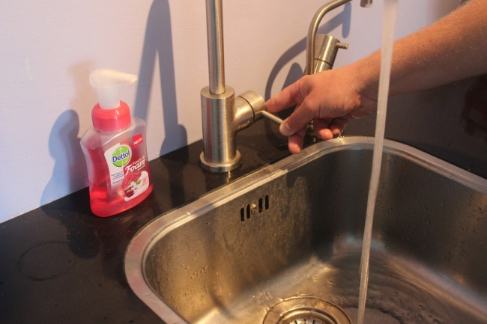 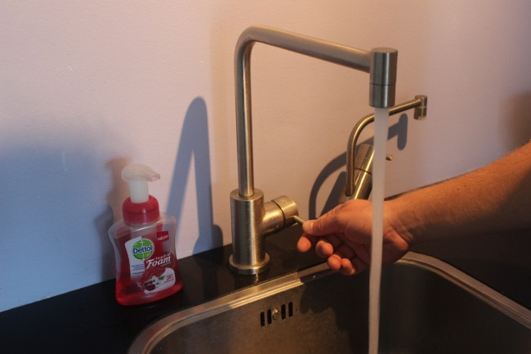 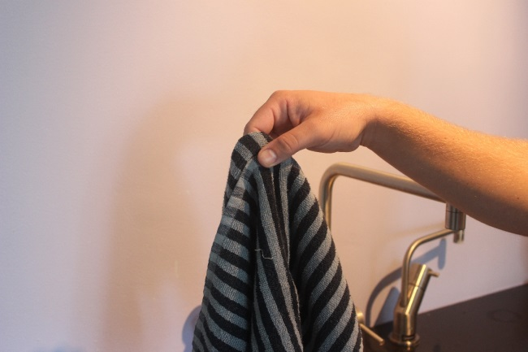

Kraan

Handdoek

Zeep

Pak pannenkoekenmix

Pak pannenkoekenmix

Pak pannenkoekenmix

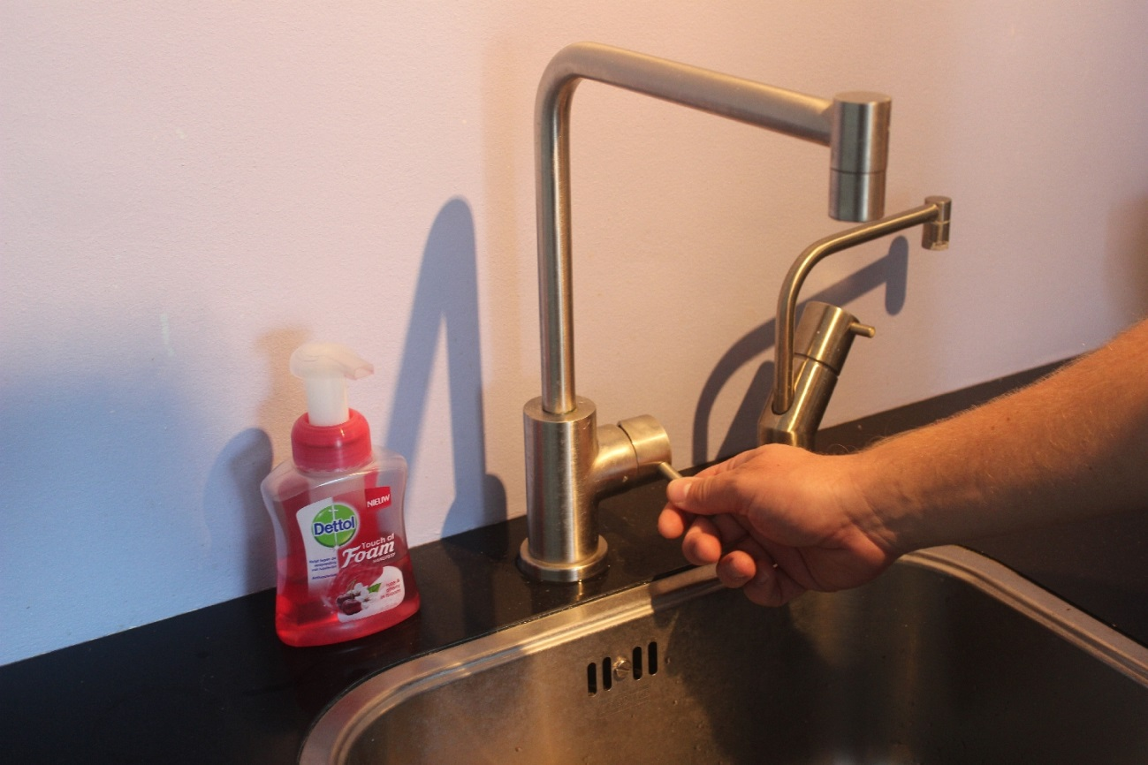

1.1 Pak de knop/hendel van de kraan vast.

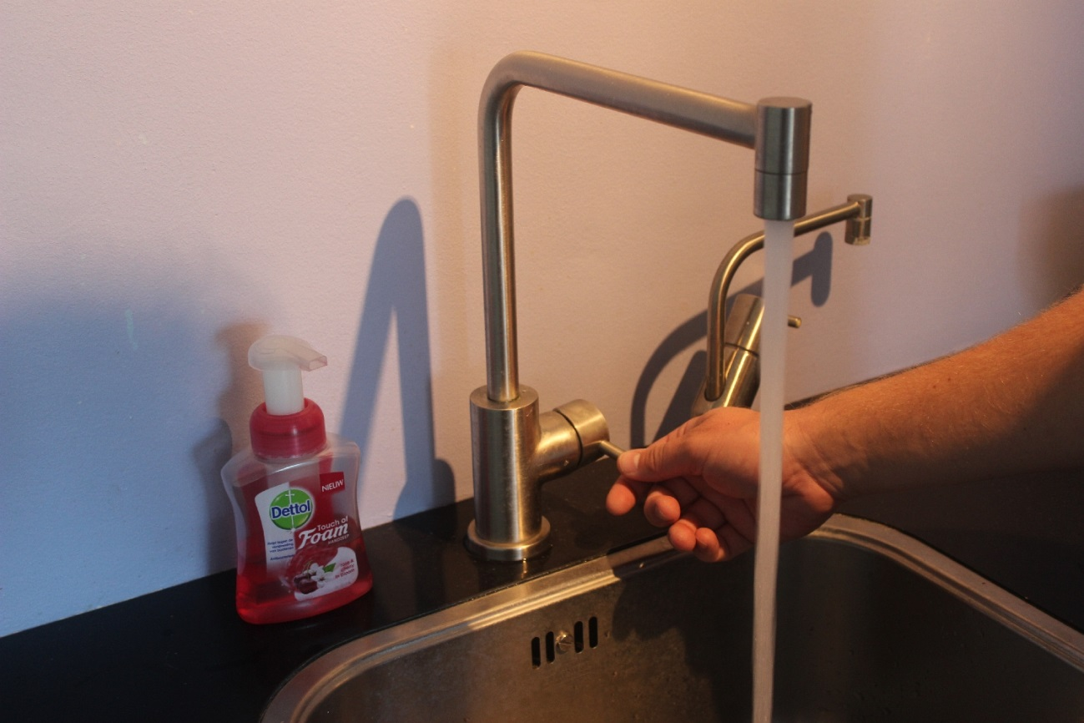

1.2 Draai aan de knop tot er water uit de kraan komt.

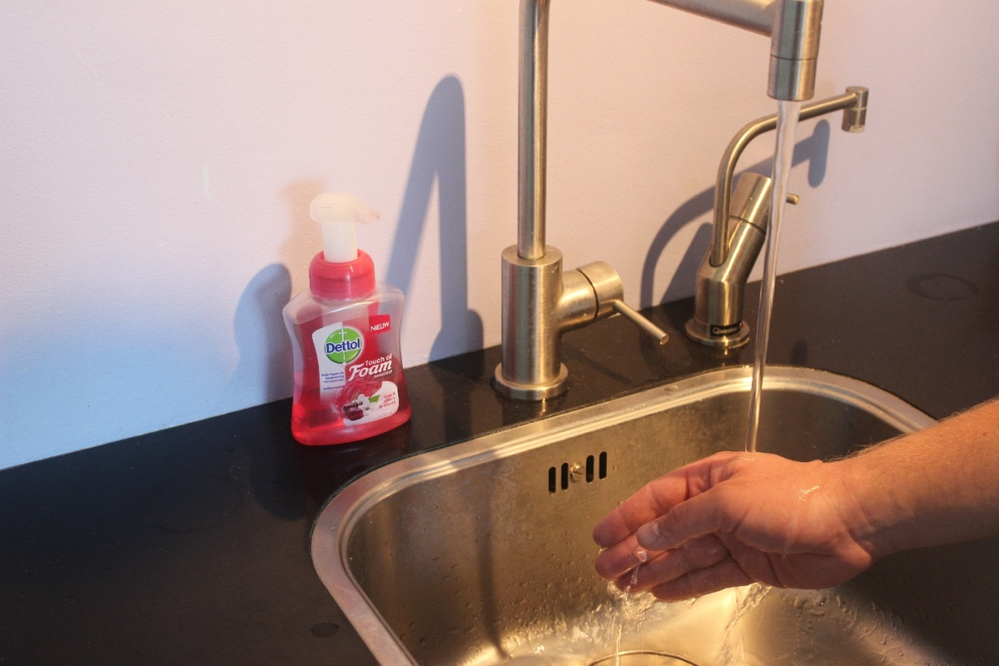

2.1 Houd je ene hand in de waterstraal.

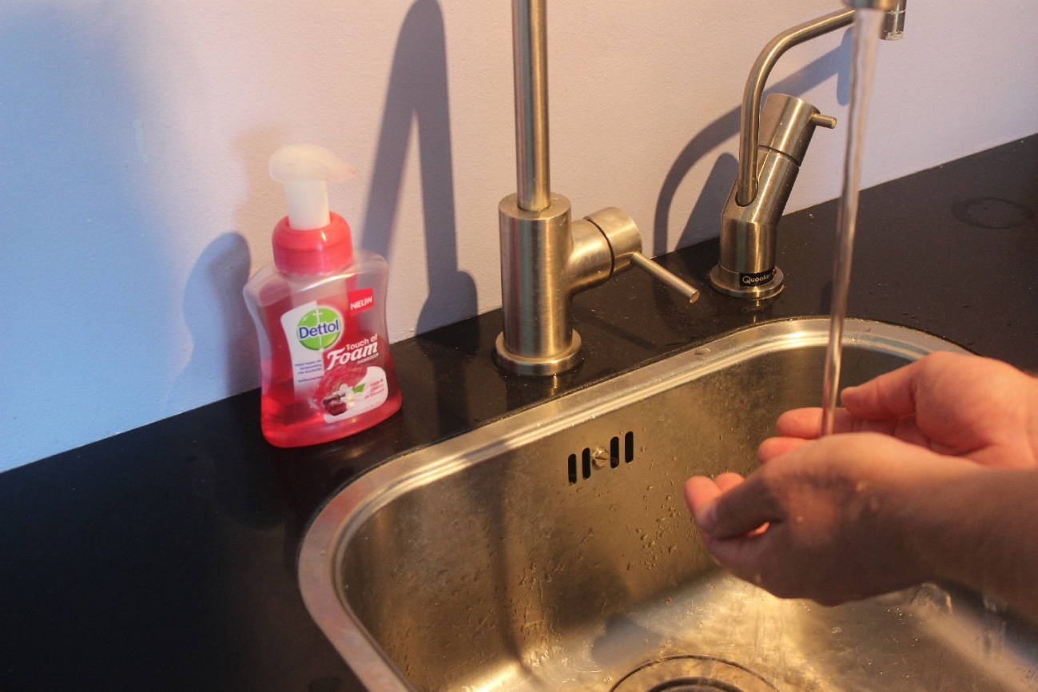

2.2 Houd je andere hand ook in de waterstraal.

3 Tanden poetsen.

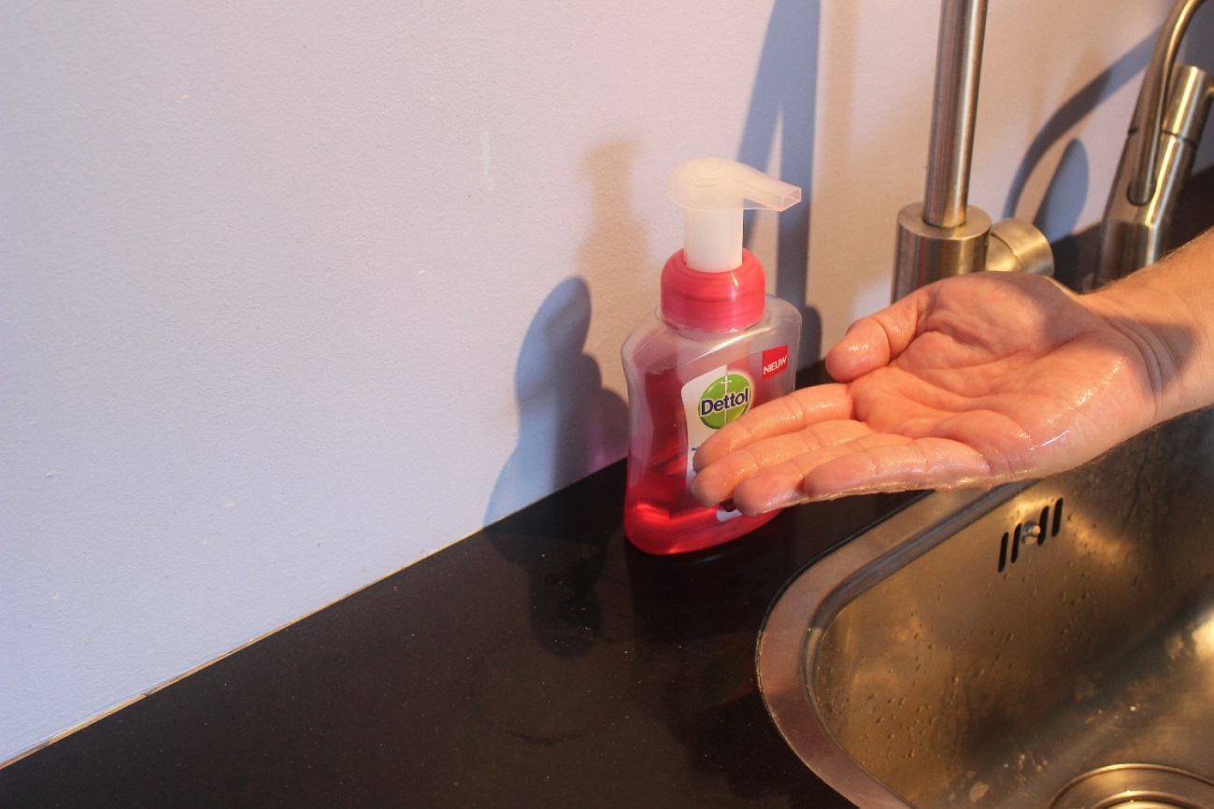

3.1 Houd één hand onder de zeeppomp.

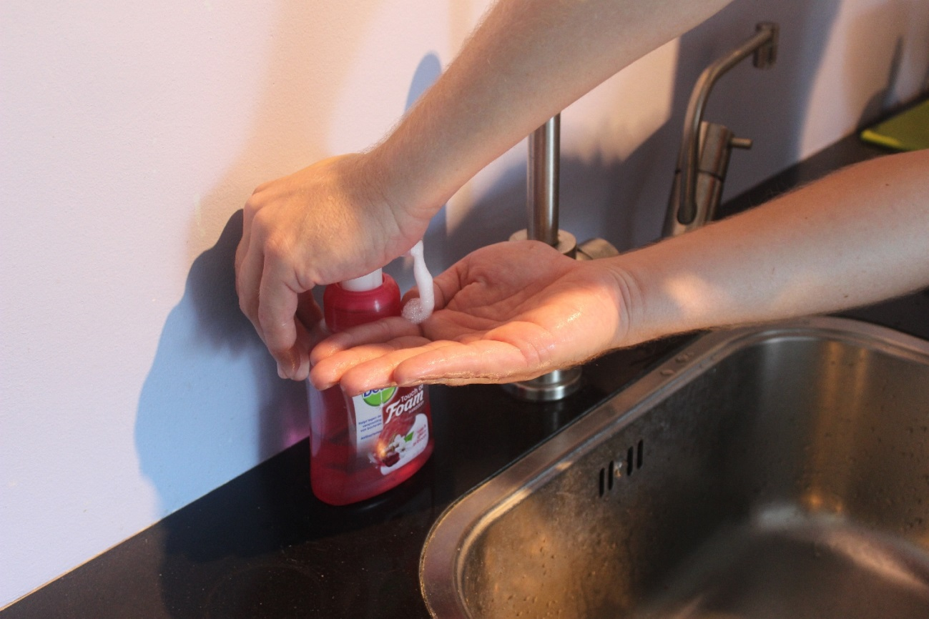

3.2 Druk met je andere hand op de knop van de zeeppomp.

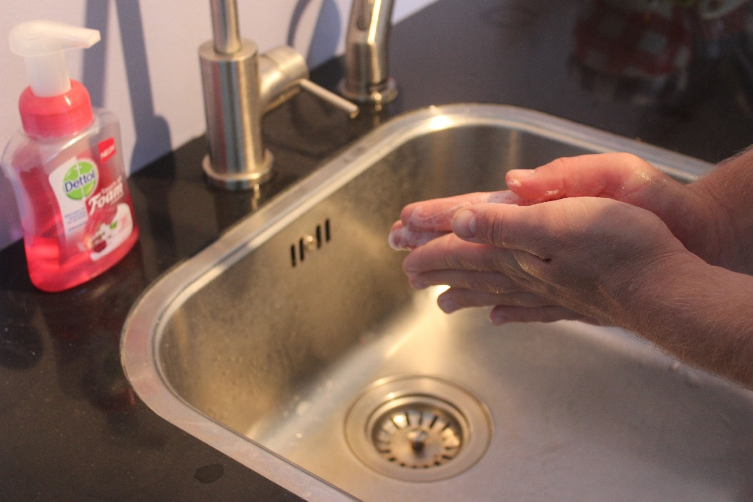

3.3 Wrijf de zeep tussen je handen.

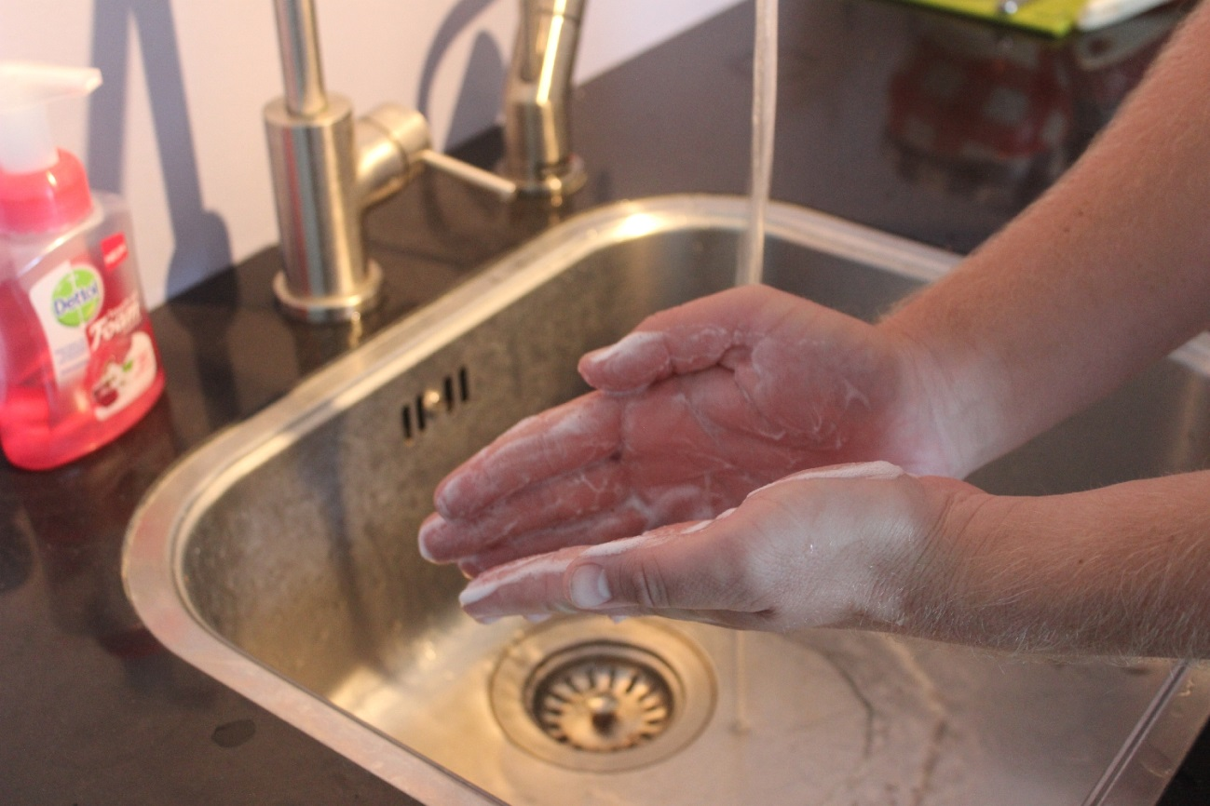

4.1 Houd je handen in de waterstraal en was de zeep eraf.

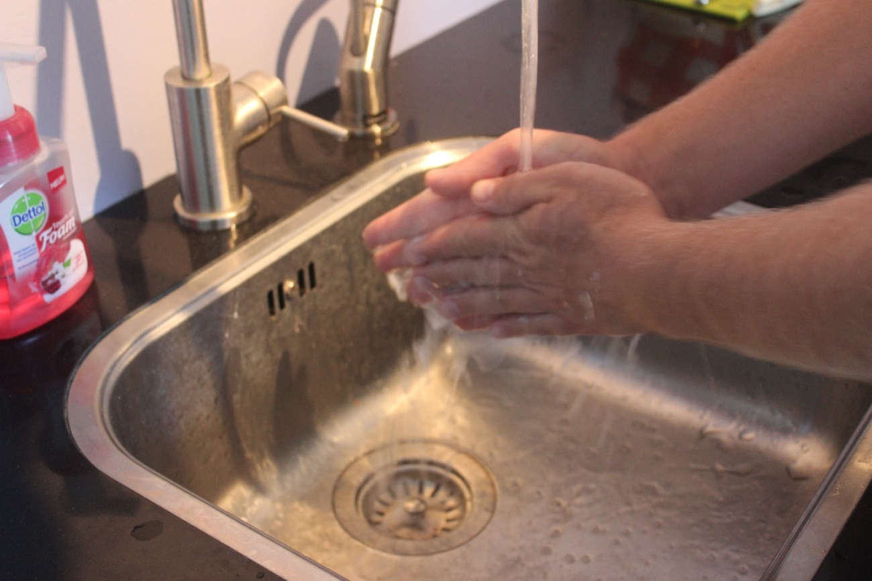

4.2 Wrijf je handen langs elkaar.

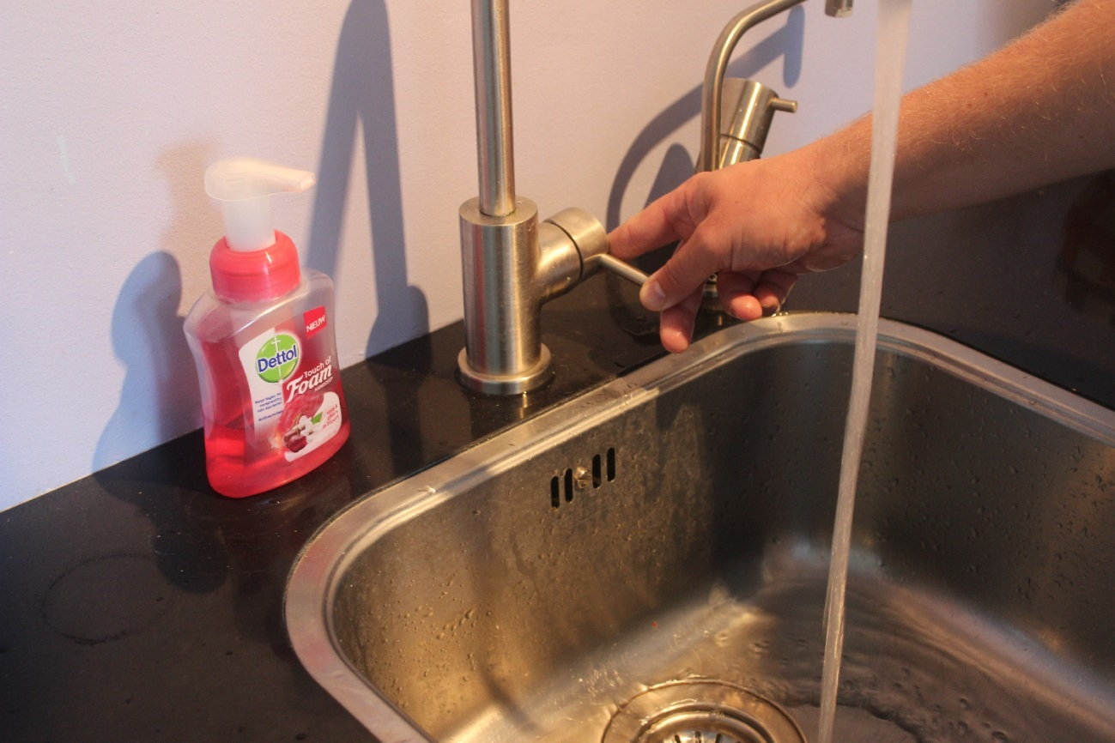

5.1 Pak de knop van de kraan vast.

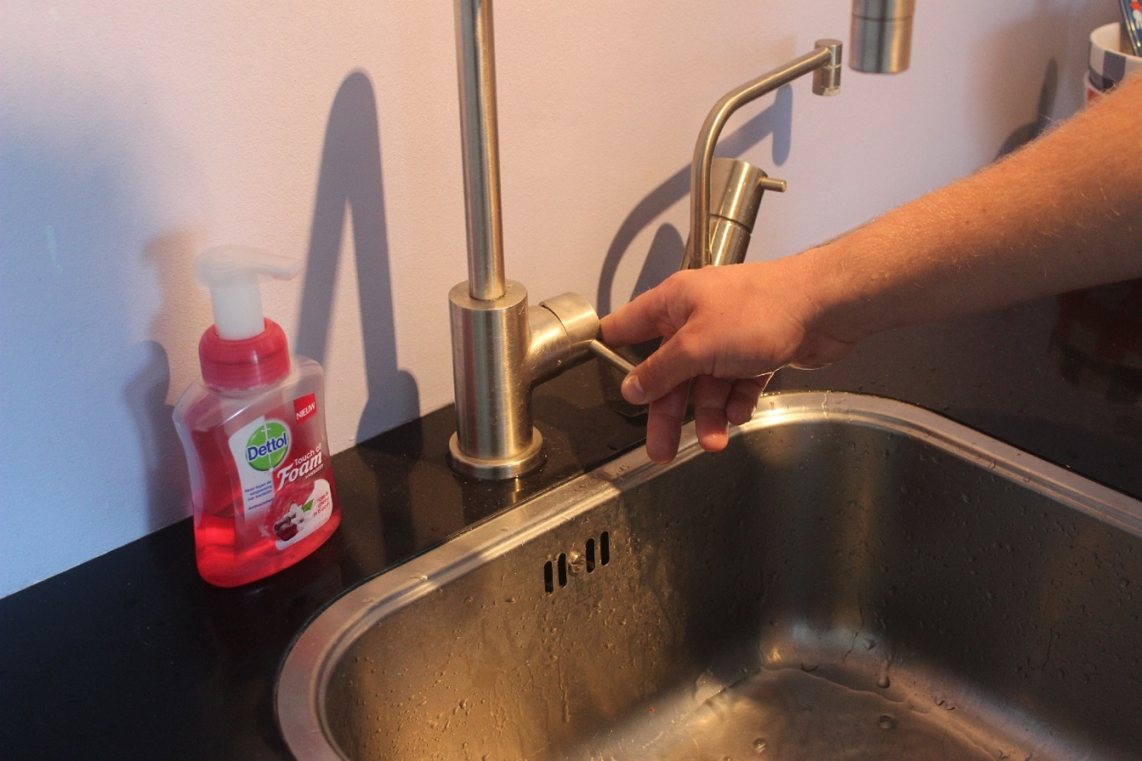

5.2 Zet de kraan uit (draai de knop).

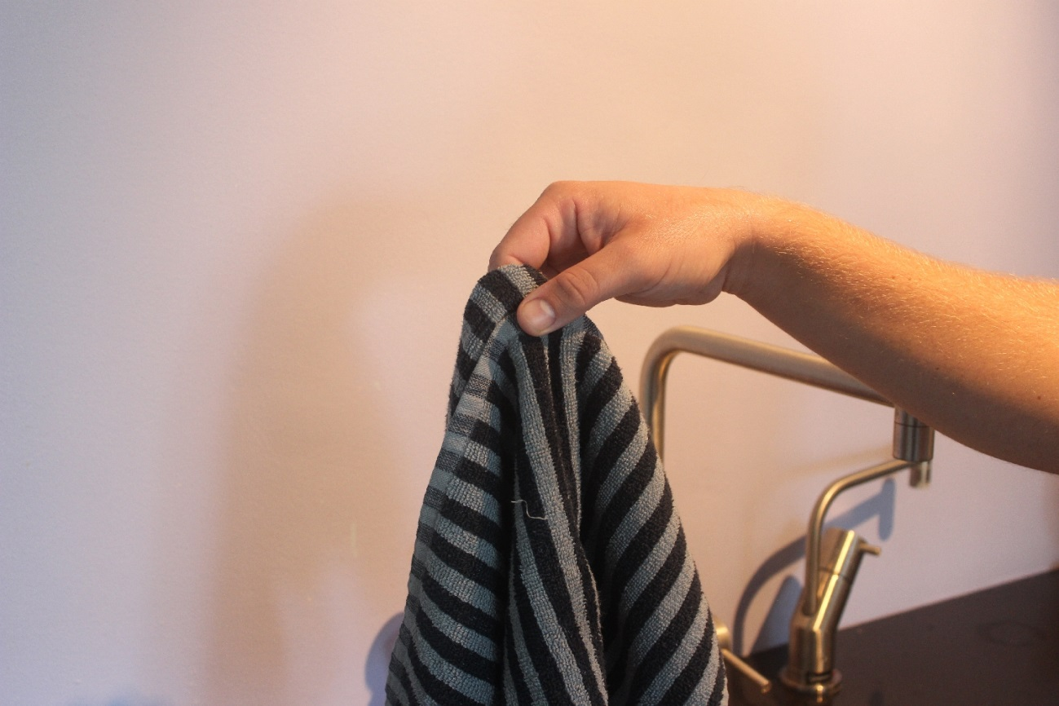

6.1 Pak de handdoek vast.

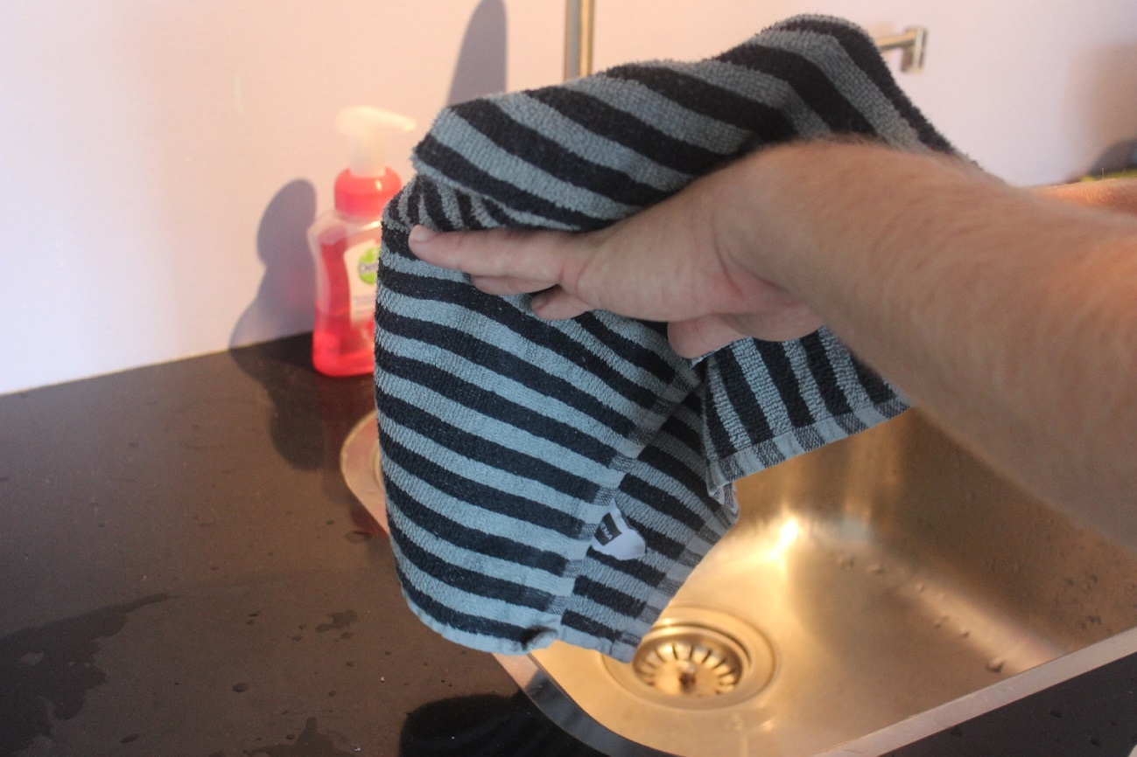

6.2 Droog de ene kant (palm) van je hand af.

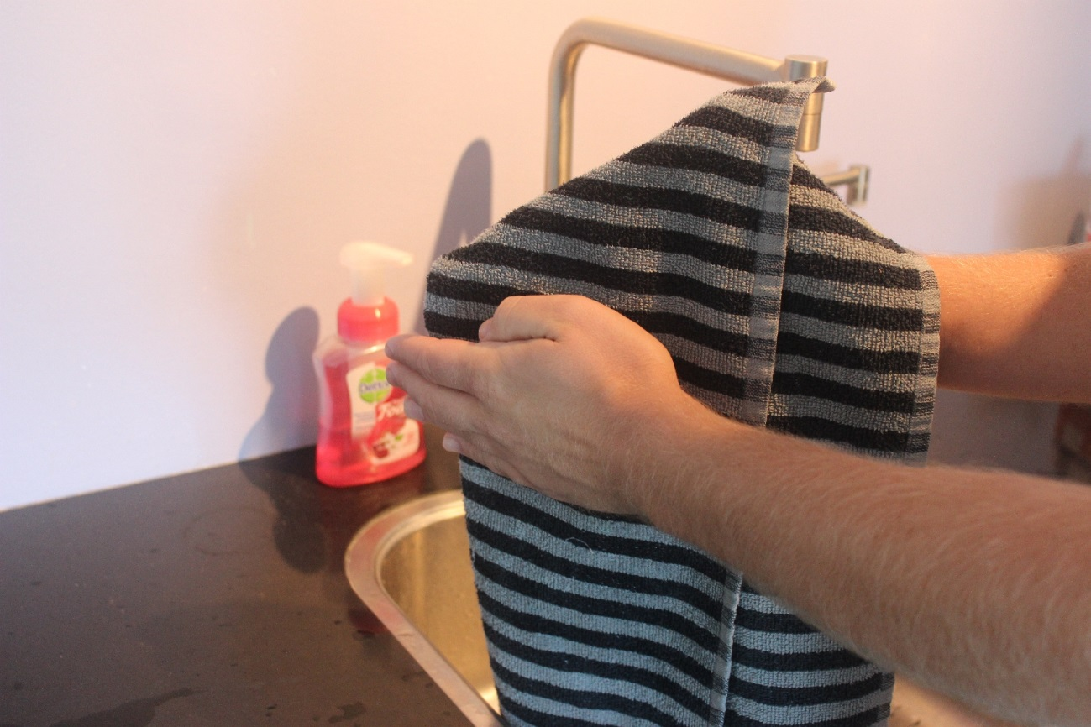

6.3 Droog de andere kant (rug) van je hand af.

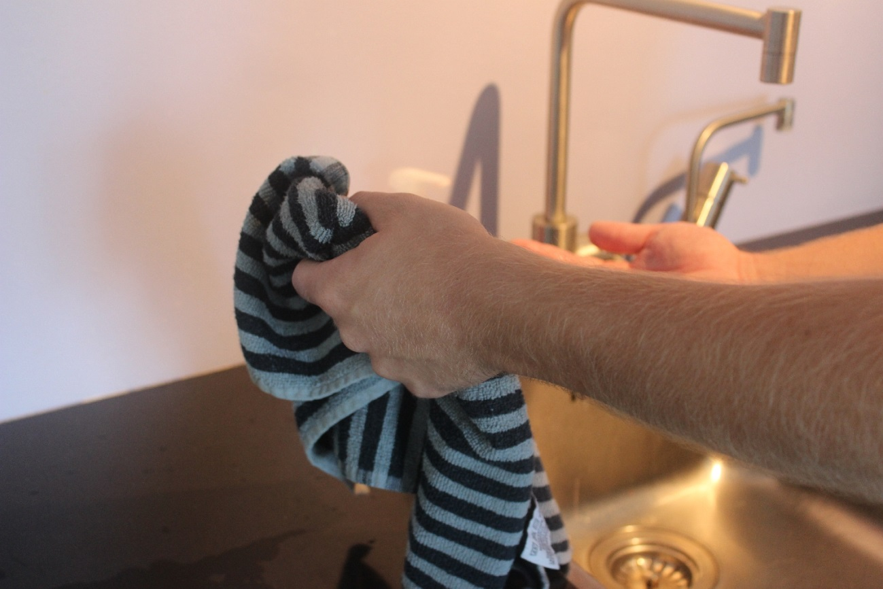

6.4 Pak met je droge hand de handdoek vast.

4.5 Haal de messen uit het bakje en leg ze op het aanrecht of in de besteklade.

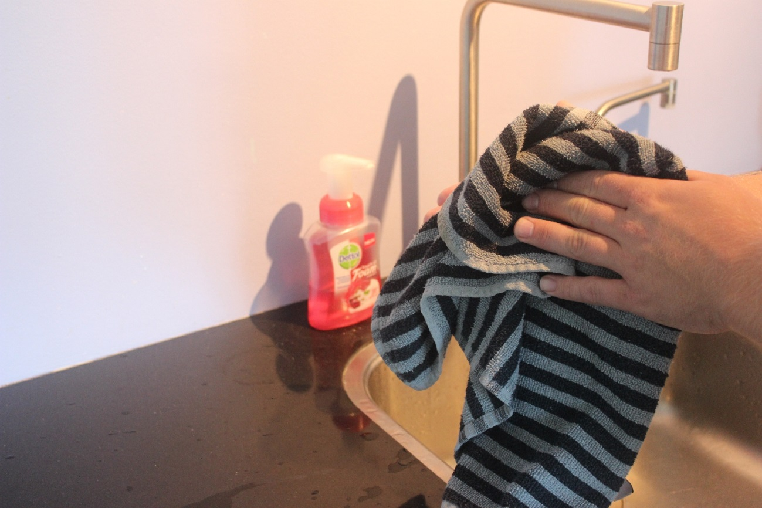

6.5 Droog de ene kant (palm) van je hand af.

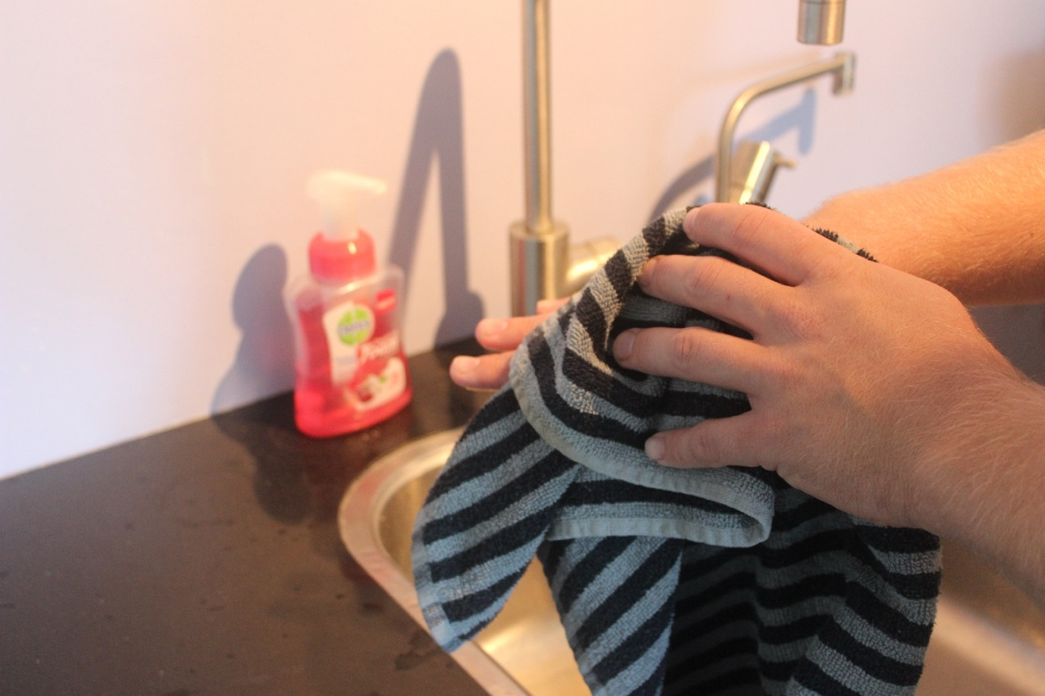

6.6 Droog de andere kant (rug) van je hand af.